藥品變更說明 | 新 廠 |  |  |  | 舊 廠
代碼：IKETA  商品名：Ketamin-hameln(專案進口)  成份：Ketamin  劑量：500mg/10ml/vial  適應症：全身麻醉。 | 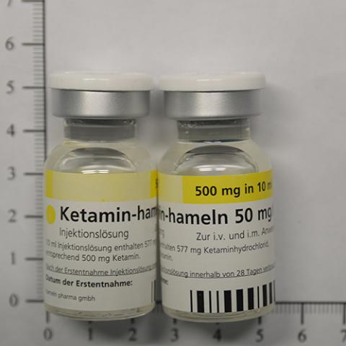 |  |  | 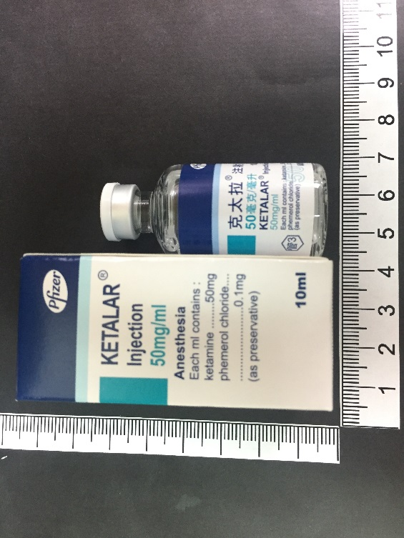
異動原因 | 原Ketalar克太拉注射劑缺貨
藥品變更說明 | 新 廠 |  | 舊 廠
代碼：OEXFO1  商品名：  成份：Valsartan /Amlodipine  劑量：160mg/5mg  適應症：治療高血壓，此複方藥品不適用於起始治療及「其他適應症」等。 | 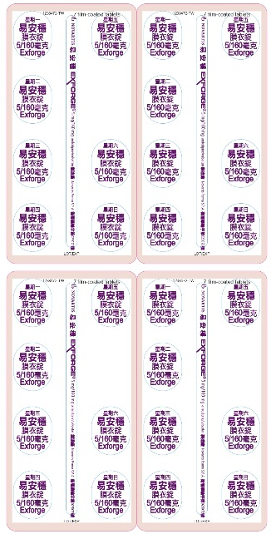 |  | 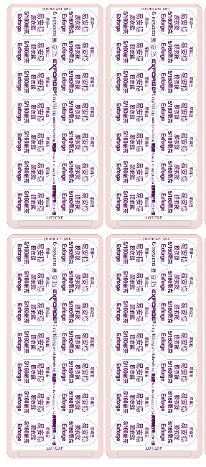
異動原因 | 包裝變更(14#/排變為7#/排)
藥品變更說明 | 新 廠 | 舊 廠
代碼：OUROP  商品名：Urogen  成份：Phenylazodiaminopyridine  劑量：50mg/tab  適應症：膀胱尿道炎、膀胱鏡檢查及「其他適應症」等 | 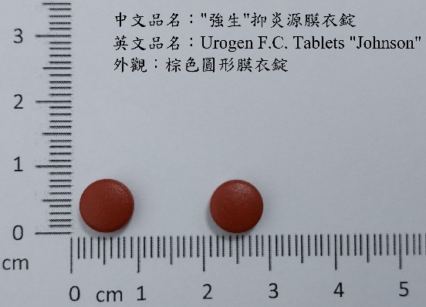 | 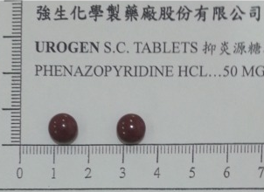
異動原因 | 裸錠外觀變更(光滑變為粗糙)

